**МБДОУ Кашарский детский сад №2 «Сказка»**

**Фотоотчет подготовки детей к участию в конкурсе детских тематических рисунков «Разноцветные капли» - 2022**

Учитель-логопед:

Евгения Алексеевна Готовец

Сл. Кашары

2022г.

**Фотоотчет подготовки детей к участию в конкурсе детских тематических рисунков «Разноцветные капли» - 2022**

Цель конкурса: экологическое просвещение молодого поколенияи пропаганда экологических знаний водоохранной тематики.

Задачи Конкурса:

- развитие и поддержание творческой инициативы детей,

вовлечение их в творческую деятельность, создание условий для творческой

самореализации;

- эстетическое и нравственное воспитание подрастающего

поколения, экологическое воспитание;

- проведение общероссийского конкурса детских рисунков с

разделением на номинации и возрастные группы;

- информирование подрастающего поколения о деятельности

сотрудников водохозяйственной отрасли, важности бережного отношения к

водным объектам нашей страны.Тема: «Я и вода»

Номинация: «Мой любимый водоем»

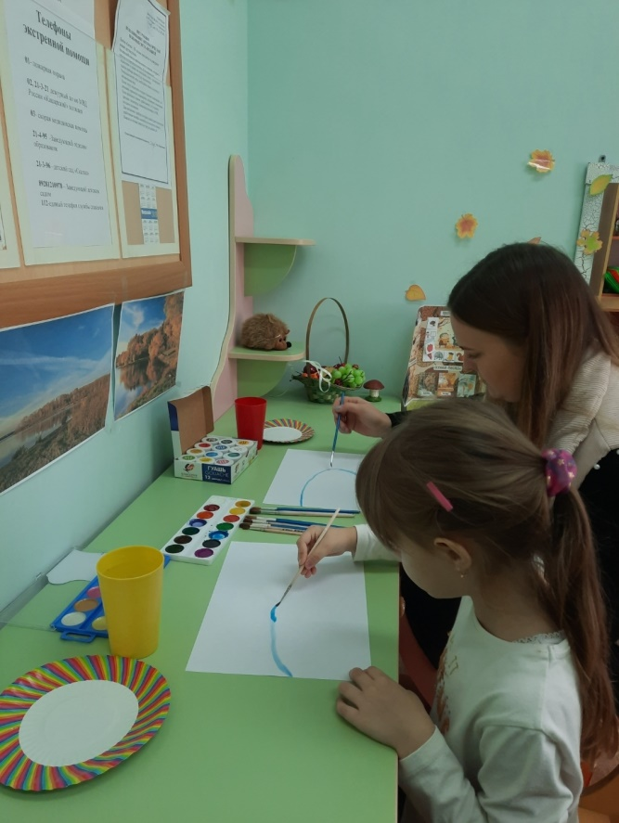 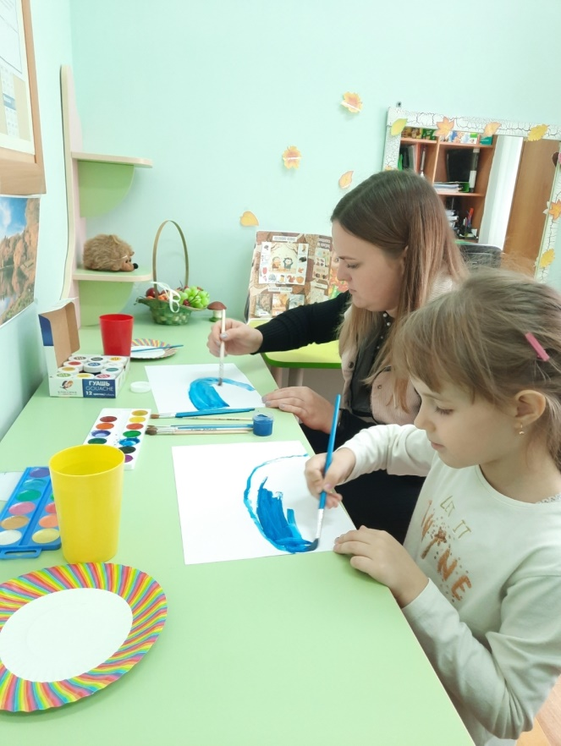

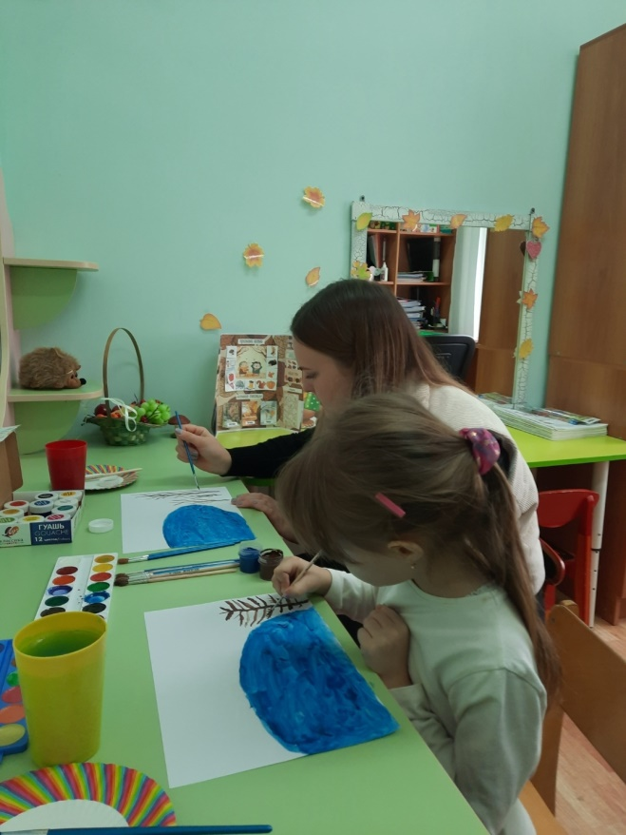 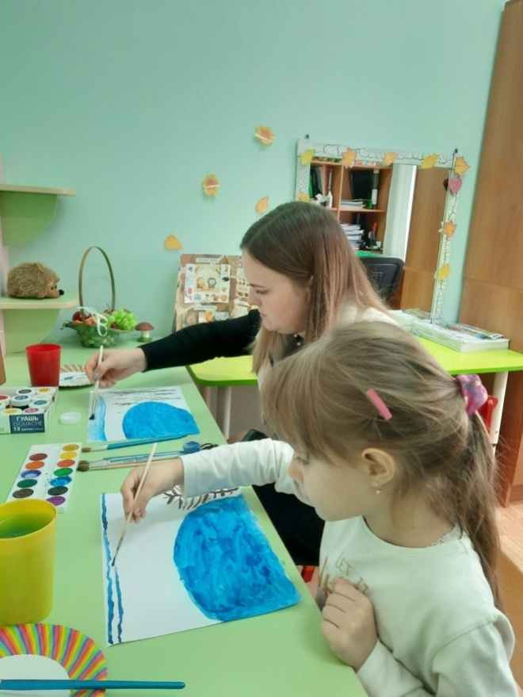

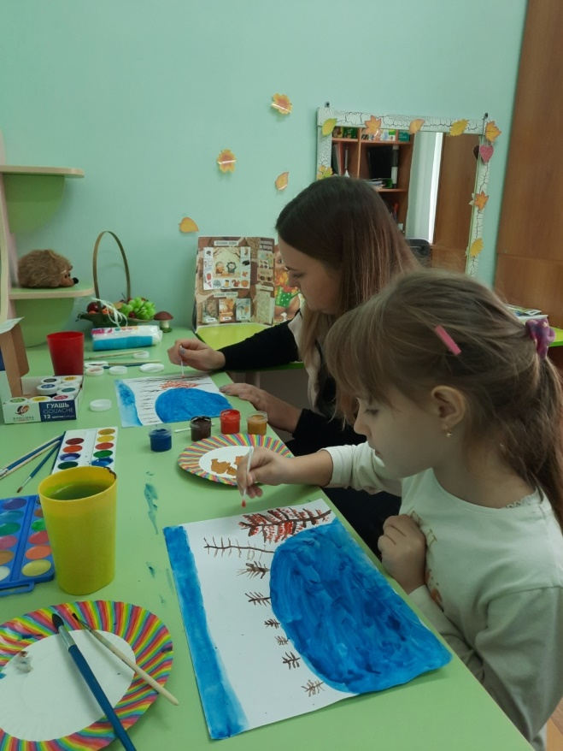 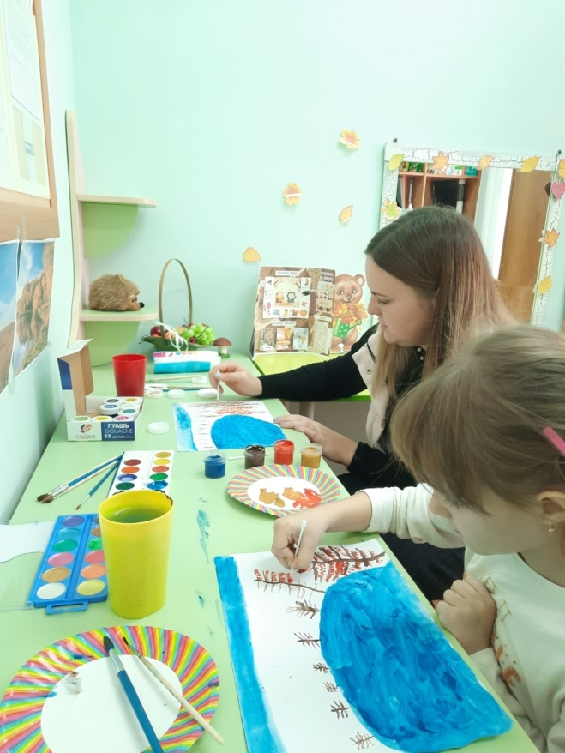

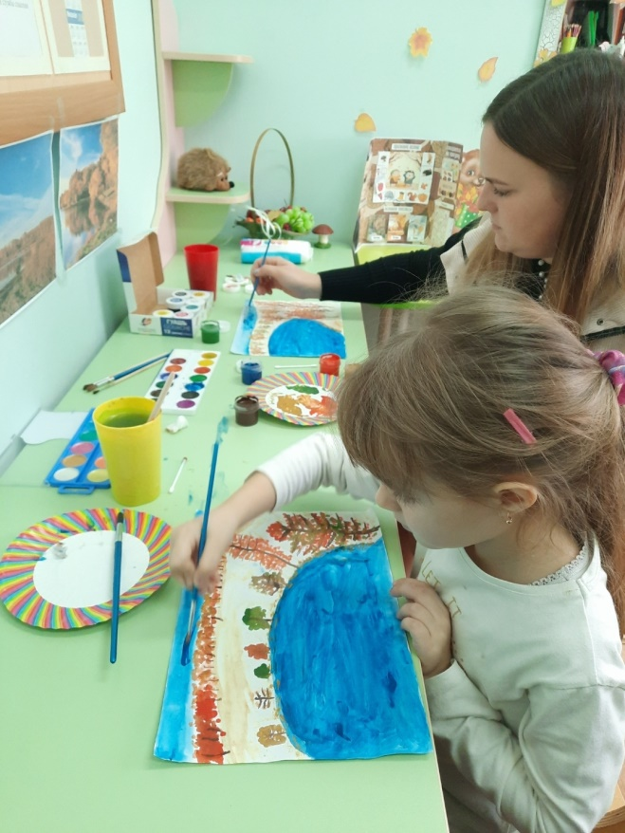 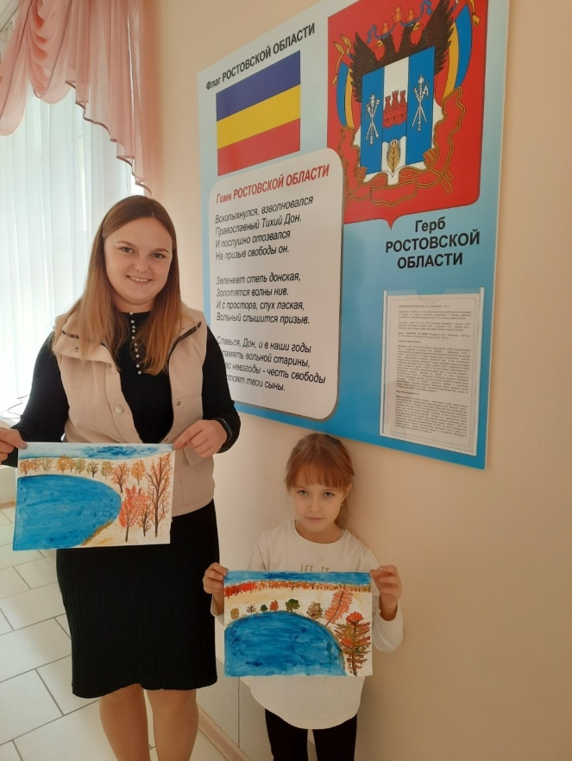

Работу выполнила Луганская Маргарита подготовительная к школе группа.

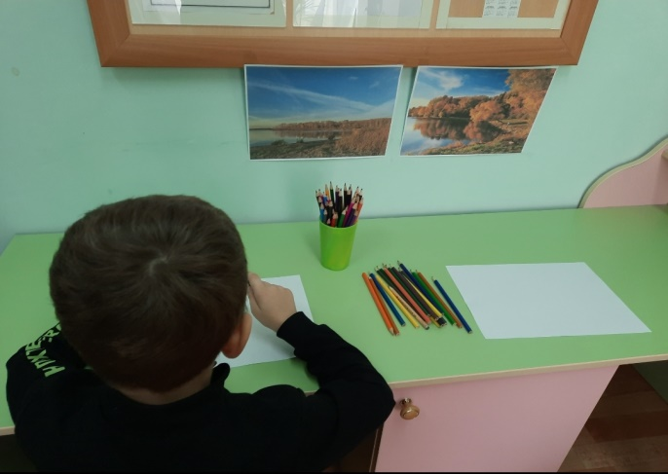 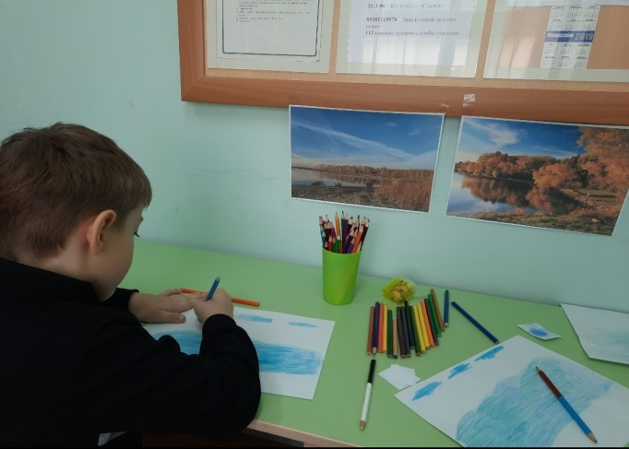

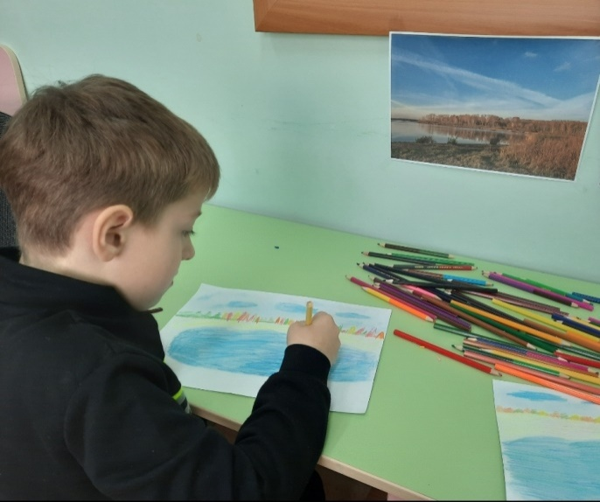 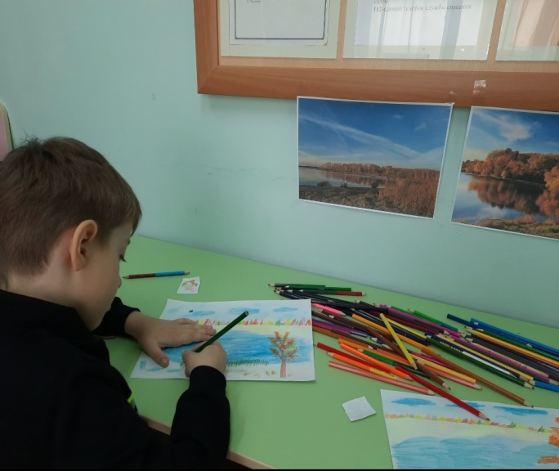

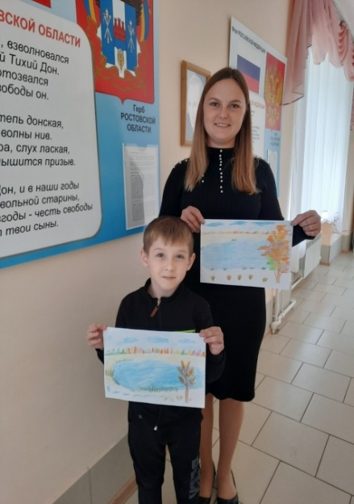 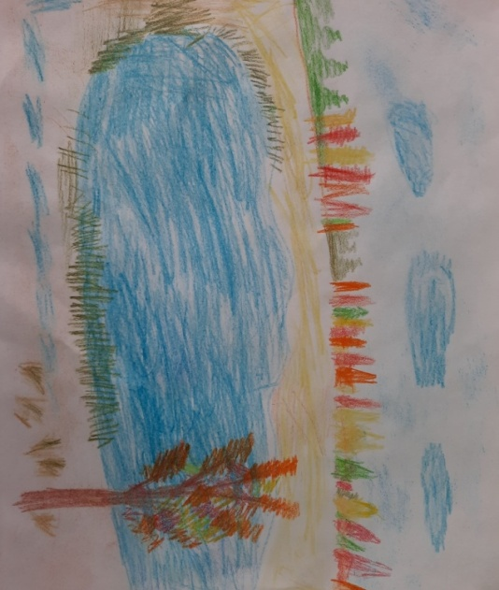

Работу выполнил Таран Владислав подготовительная к школе группа.